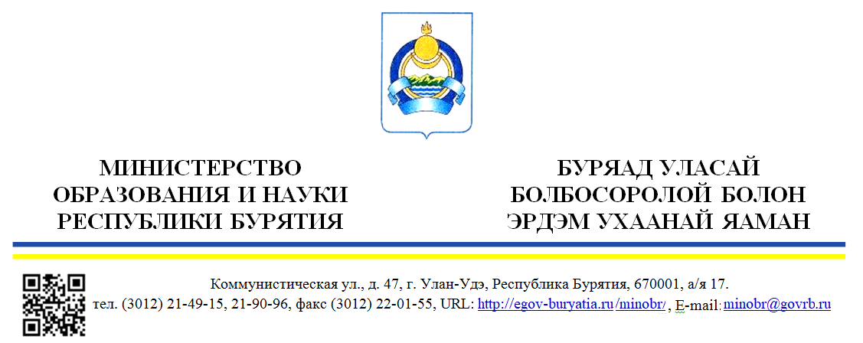
05.10.2020 № 11-03-10-И5208/20  На №____________от ___________________ | Руководителям учреждений среднего профессионального образования
О норме обеспечения одеждой и обувью обучающихся
детей-сирот и детей,оставшихся без попечения родителей.

Министерство образования и науки Республики Бурятия доводит до Вашего сведения следующее.
Согласно приложению 2 к Положению о материальном обеспечении выпускников и обучающихся из числа детей-сирот, детей, оставшихся без попечения родителей, и лиц из их числа, норма обеспечения одеждой и обувью детей-сирот и детей, оставшихся без попечения родителей, обучающихся в профессиональных образовательных организаций составляет 35 224,66 (тридцать пять тысяч двести двадцать четыре рубля шестьдесят шесть копеек) для юношей и 42 700,51 (сорок две тысячи семьсот рублей пятьдесят одна копейка) для девушек в денежном эквиваленте. Из которых 1000 (тысяча) для юношей и 4000 (четыре тысячи) для девушек в денежном эквиваленте выделяются на расходы, связанные с приобретением средств личной гигиены и выплачиваются на расчетные счета, открытые в банке.
Первый заместитель министра –  председатель Комитета по науке и профессиональному образованию |  | Фомицкая Г.Н.
Исп.: Яковлев Д.А.

